Федеральное государственное бюджетное образовательное учреждение высшего образования

**«ФИНАНСОВЫЙ УНИВЕРСИТЕТ ПРИ ПРАВИТЕЛЬСТВЕ**

**РОССИЙСКОЙ ФЕДЕРАЦИИ»**

**Департамент анализа данных и машинного обучения**

**Отчет по лабораторной работе №1 по предмету «Прикладные информационные системы»**

Выполнил:

студент группы ЗБ-ПИ19-2

Малкеров Геннадий Александрович

Москва 2022

Выполнение:  
1. Скачаем дистрибутив учебной версии программы:

2. После нажатия по ссылке начинается скачивание:

3. Установим скачанную сборку:

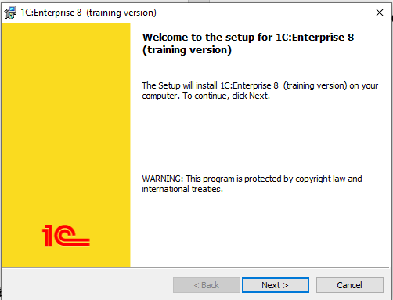

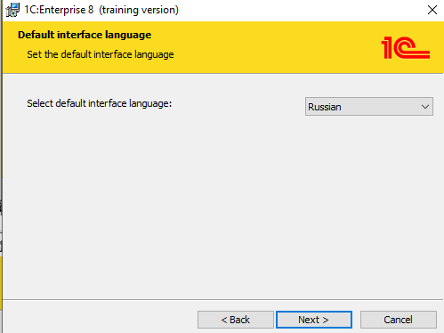

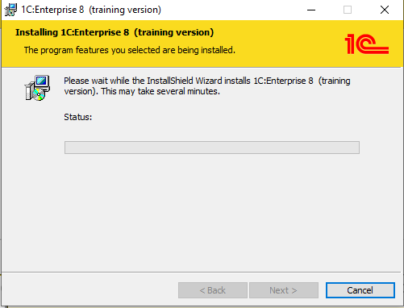

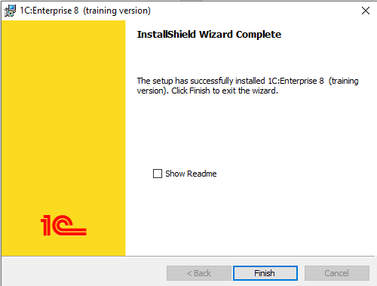

4. Запустим установленный образ и увидим там ранее созданные информационные базы, так как на данном компьютере 1с ранее стоял:

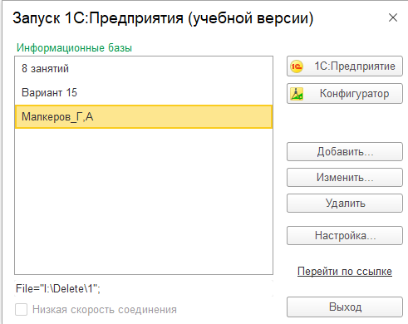

В заключении отметим, что в ходе выполнения Лабораторной работы №1 были получены практические навыки установки дистрибутива 1С учебной версии на персональный компьютер.